# 2021全国中医药传承创新发展大会暨

# 全球中医抗疫论坛网络峰会在上海盛大召开

6月26日--27日，2021全国中医药传承创新发展大会暨全球中医抗疫论坛网络峰会在上海诺宝会议中心盛大召开。本次大会由中国医药教育协会主办，中国医药教育协会特色医疗工作委员会、孙思邈医德研究会、中华医道研究会联合协办，世缘堂（北京）国际医学研究院、上海统瀚健康管理集团有限公司、东方健康第一谷集团公司、上海慈翔生物医学研究所等单位联合承办。

联合国国际生态生命安全科学院院士、中国医药教育协会会长黄正明，原国家卫生部副部长、中国保健协会名誉理事长张凤楼，上海中医药大学前校长、上海市中医药研究院院长严世芸，北京中医药大学原校长、博士生导师郑守曾，第二届国医大师、中央保健专家组成员孙光荣，中国工程院院士、航空医学工程专家俞梦孙，全国医学教育学会秘书长、海军军医大学原教务处处长计策，世界医学气功学会秘书长、北京中医药大学教授靳振洋，中国保健协会副理事长王中，中国医药教育协会副会长杨新波,中国医药教育协会特色医疗工作委员会秘书长张彦朝，中国医药教育协会特色医疗工作委员会副主任朱正高，上海慈翔生物医学研究所所长郭建华，东方健康第一谷集团公司董事长顾依珉，上海统瀚健康管理集团有限公司董事长严诞生，中国生命关怀协会百岁工程工作委员会常务主任朱高山，内蒙古蒙中医针灸学会会长曹世和，还有来自全国各地中医药院校和中医医院的专家、教授、学者以及广大民间中医药传承人680余人出席大会开幕式。与此同时，线上约有5万余人收看了本次大会的盛况。

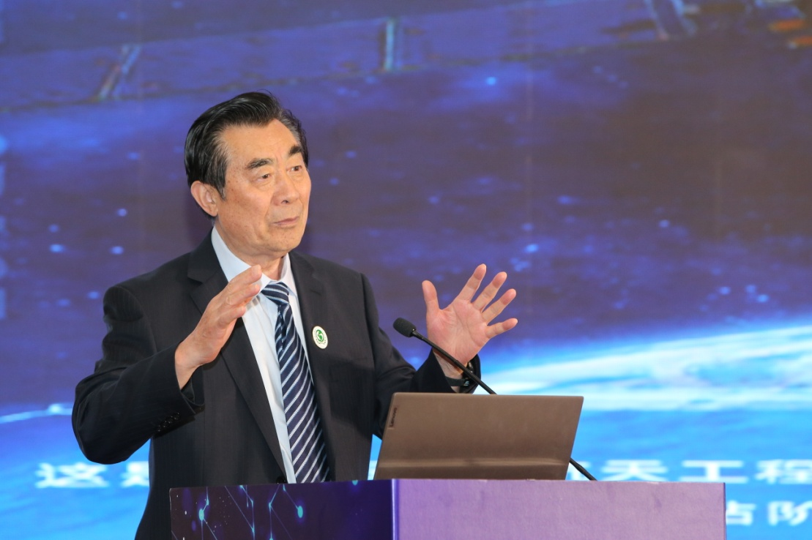

**上图：中国医药教育协会会长黄正明作开幕式致辞**

中国医药教育协会会长黄正明在开幕式致辞中讲到，本次大会的召开是中国医药教育协会认真贯彻落实《中共中央、国务院关于促进中医药传承创新发展的意见》的生动实践和重大举措，与国家大政方针高度契合、一脉相承。其主要目的是，通过本次大会，全面展示我国中医药（含民族医药）及特色医疗服务发展成果，充分发挥中医药在防治重大疾病与应对突发公共卫生事件方面的显著优势，使其更好地保障人民身体健康和生命安全的需要。同时，加强中医药康复专业人才培养和康复科研能力建设及康复服务能力提升，为中医药科技成果和发明专利及健康服务提供一个高规格的展示交流平台，从而进一步推进“中医药康复服务全国行大型系列公益活动”在全国的深入开展。

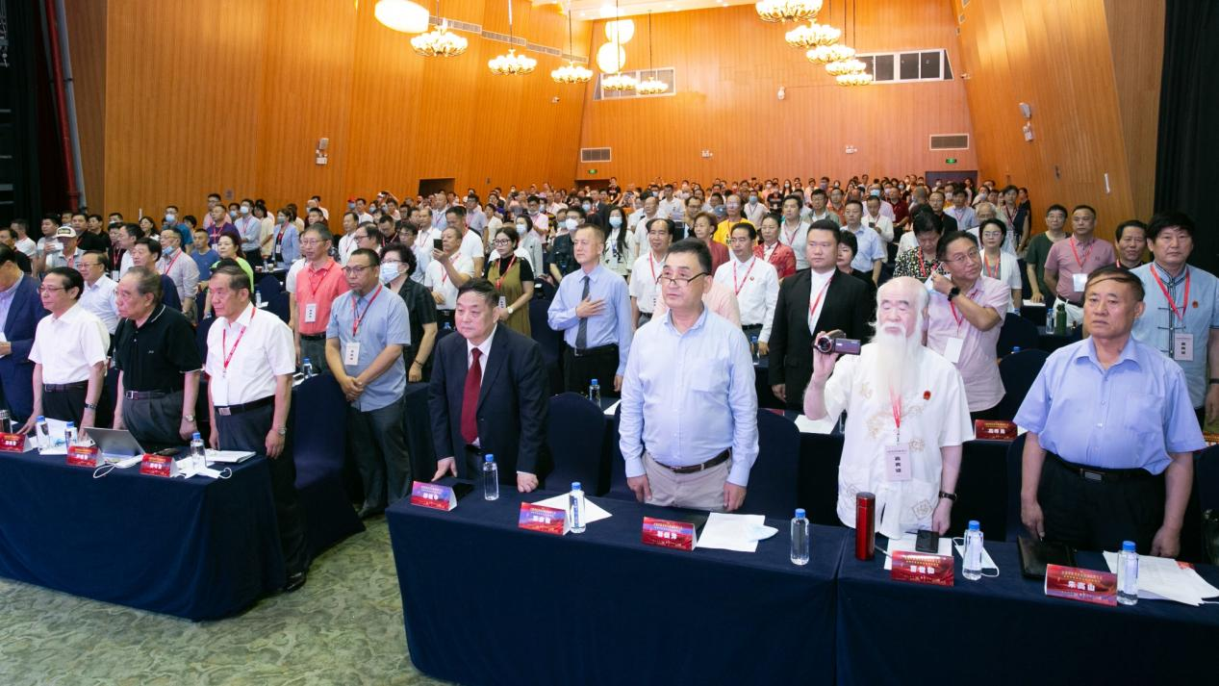**上图：大会开幕式现场**

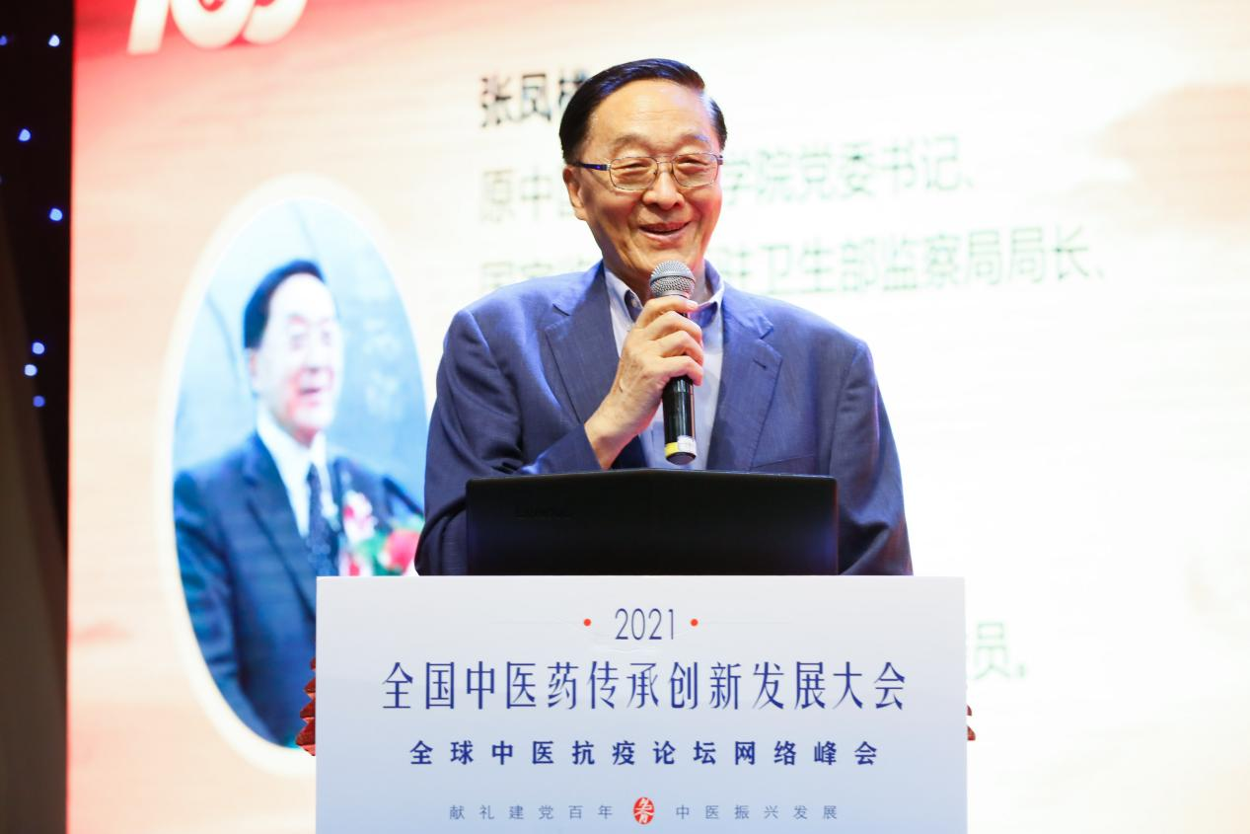

**上图：原国家卫生部副部长张凤楼致辞**

原国家卫生部副部长张凤楼在大会开幕式致辞中强调，党和国家历来非常重视中医药事业的发展。十九大报告提出，坚持中西医并重的指导思想标志着中医药振兴发展已经纳入了国家发展战略。尤其是中医法的颁布实施，用法律形式保障落实中医药事业的健康发展。特别是《中共中央、国务院关于促进中医药传承创新发展的意见》，为中医药进一步全面继承创新发展，提出了一系列重大决策部署，为进一步落实中西医并重的精神，推动中医药大发展指明了方向。希望通过本次大会，建立平台，为进一步推动中医药传承创新发挥积极作用。

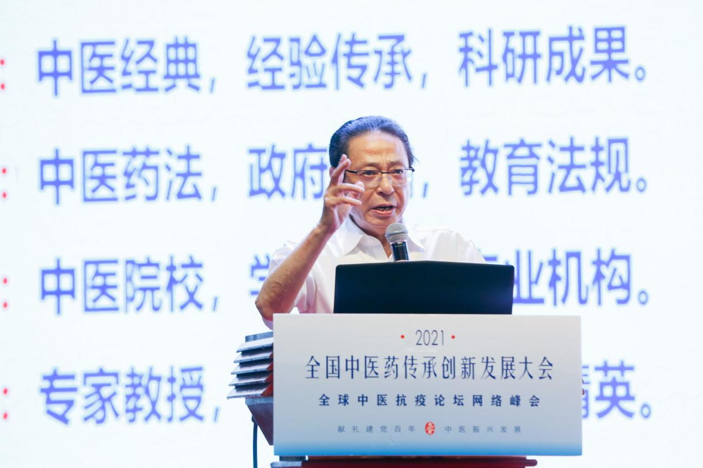

**上图：第二届国医大师孙光荣作报告**

在主旨报告中，第二届国医大师孙光荣教授作了题为《传承精华、固本强基、守正创新、行稳致远》的精彩报告。他强调，中医药振兴发展要遵循中医药发展规律，传承精华，守正创新，加快推进中医药现代化、产业化，坚持中西医并重，推动中医药和西医药相互补充、协调发展，推动中医药事业和产业高质量发展，推动中医药走向世界，充分发挥中医药防病治病的独特优势和作用，为建设健康中国、实现中华民族伟大复兴的中国梦贡献力量。

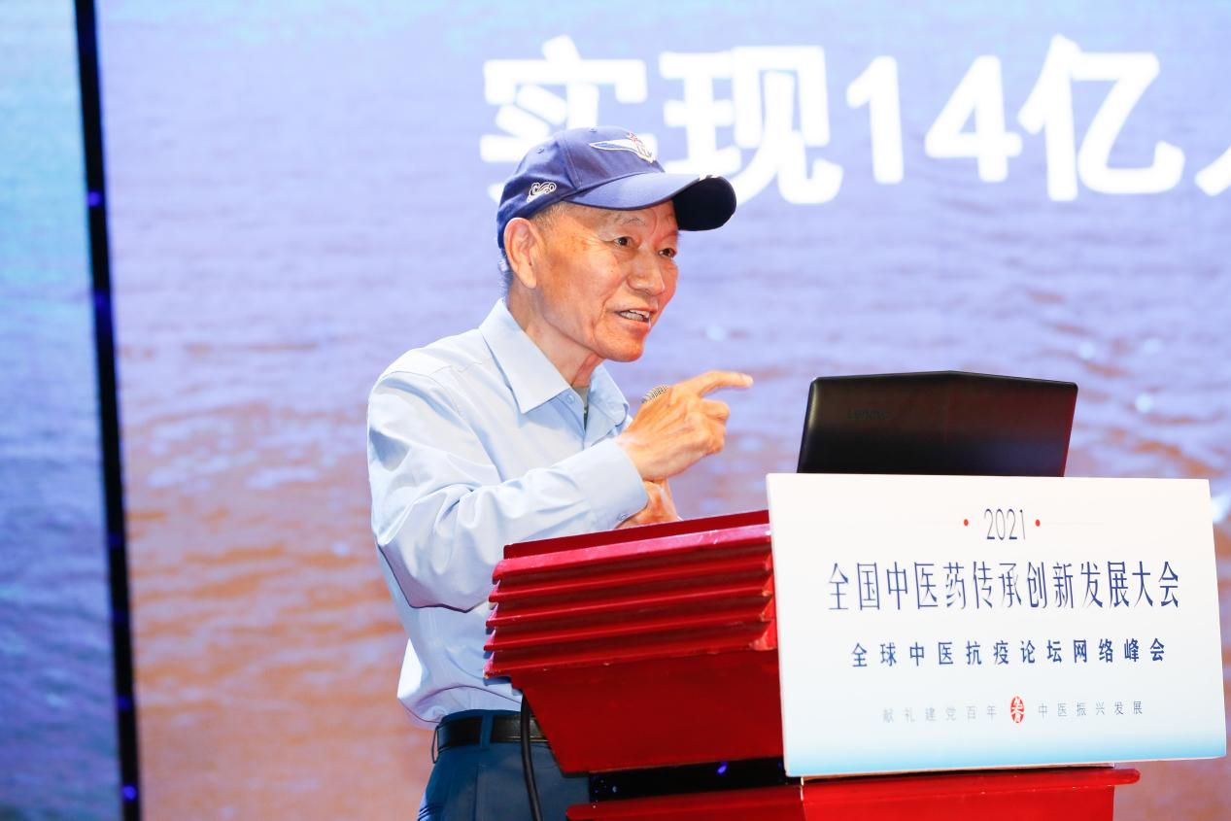

**上图：中国工程院院士俞梦孙作报告**

中国工程院俞梦孙院士作了题为《实现14亿人民健康的原理和途径》的专题报告。

俞梦孙院士指出，新时代实施健康中国战略(包括医改)的根本目标，就是落实“以人民健康为中心”的战略思想，传承中华文化、融合现代科技，发展以人民为中心的健康医学。

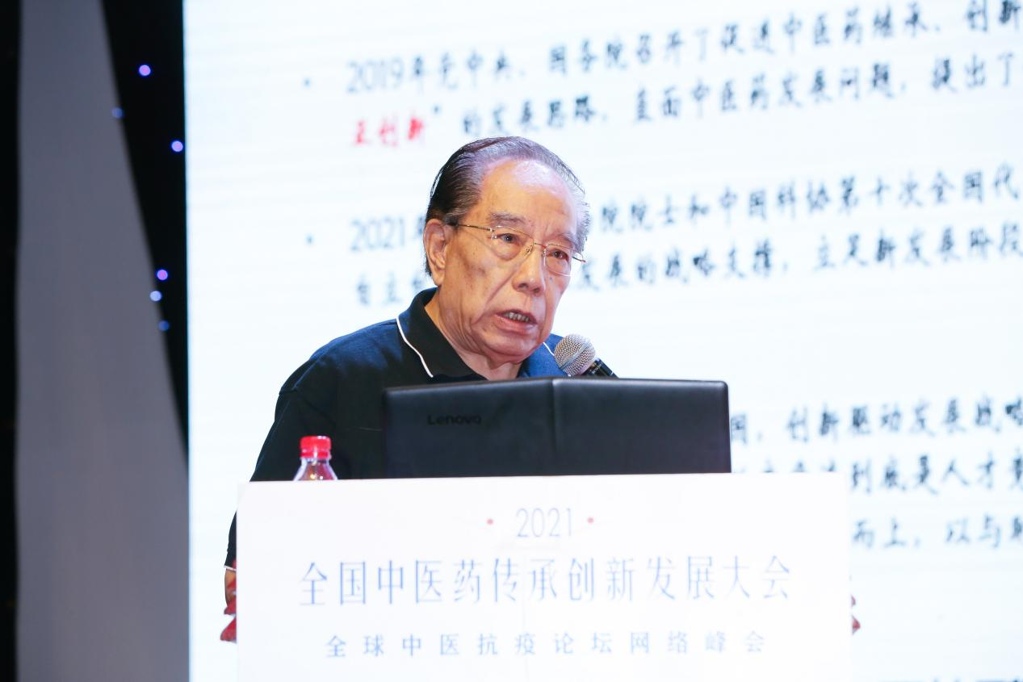

**上图：上海中医药大学前校长严世芸作报告**

上海中医药大学前校长严世芸教授作了题为《面向未来、面向世界培养高质量中医药人才》的专题报告。严世芸教授通过分析基层中医药人才队伍建设现状，从如何引进人才、用好人才、留住人才以及培养项目本身等方面探析行之有效的解决方法，为中医药高质量人才培养提供了清晰思路和有益借鉴。

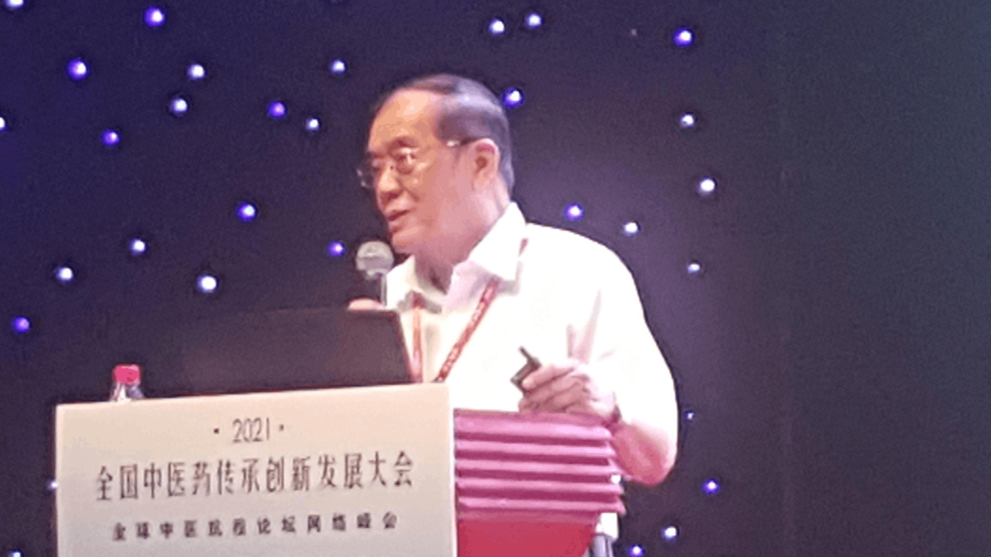  **上图：北京中医药大学原校长郑守曾作报告**

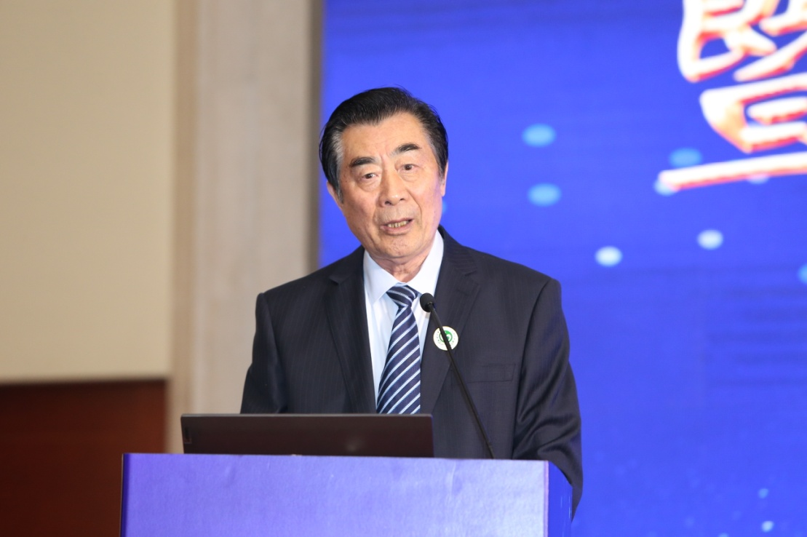北京中医药大学原校长郑守曾教授作了题为《百年雨露铸辉煌、守正创新谱新章》的专题报告。他讲到，百年中医，跌宕起伏，东西碰撞，甚是激烈。西学东渐，中医式微，到中西医并重，东学西渐。百年中医史，是一部中医求生存、谋发展的奋斗史。百年中医的历史告诉我们，创新发展中医药是历史的选择。

**上图：联合国国际生态生命安全科学院院士黄正明作报告**

联合国国际生态生命安全科学院院士、中国医药教育协会会长黄正明教授作了题为《大疫出良方，谈谈中医药在抗疫中的突出作用》的专题报告。黄正明院士通过中医药抗疫的实践经验和典型案例，深入分析了这次抗击新冠肺炎疫情过程中，中医药深度介入预防、治疗、康复的全过程，与西医优势互补、相互协作，为打赢疫情防控的总体战、阻击战作出重要贡献，发挥了独特作用。整场报告，亮点纷呈，气氛热烈，尤其是各位专家的精彩演讲，赢得了与会人员的阵阵掌声和强烈共鸣。

同时，本次大会还邀请到了内蒙古蒙中医针灸学会会长曹世和、国医堂健康产业有限公司创始人顾依珉、江苏慧养生信息科技有限公司曾晓飞、中国功能医学医生集团秘书长王冲、浙江不老神生物科技有限公司董事长余仁阳、上海实久科技发展有限公司总经理陆琳分别针对《芒针的临床应用》、《新时代国医堂馆建设管理与服务规范流程》、《膳食营养与慢病防治》、《中医创新与功能医学的融合应用》、《健康抗衰不老水》、《牛膝多糖—中医药植物多糖的发展之路》等专题作了一场精彩的学术报告，赢得了与会代表的广泛赞誉和好评。

**上图：“生命健康共同体——百名中医药康复专家巡诊团”成立启动仪式**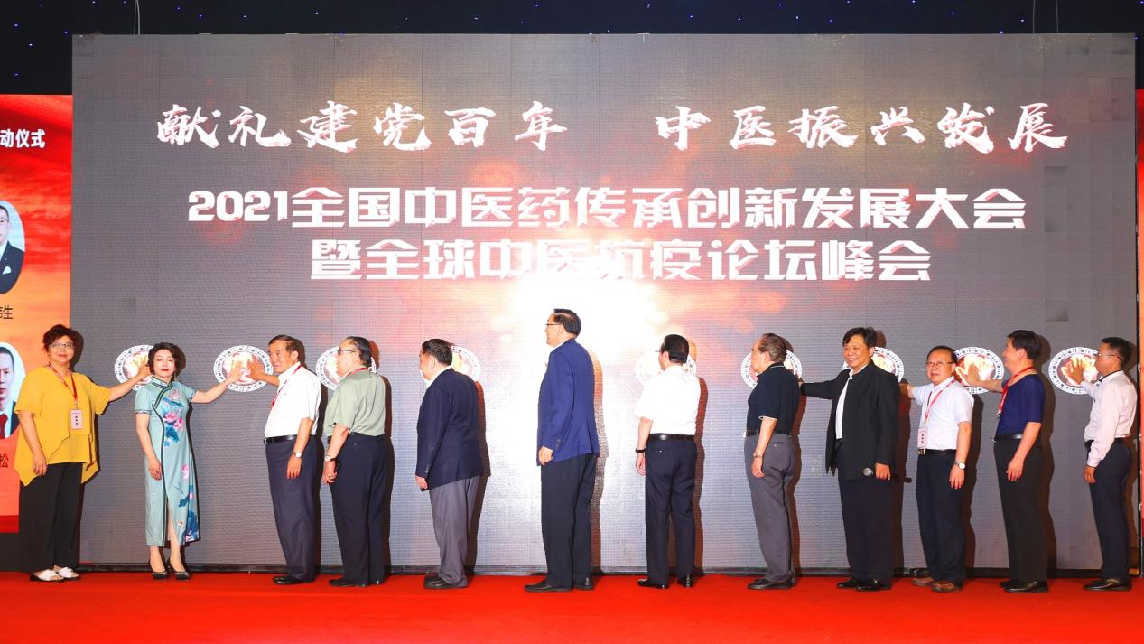

据了解，本次大会以“献礼建党百年，中医振兴发展”为主题，以习近平新时代中国特色社会主义思想为指导，深入贯彻落实党中央、国务院关于中医药工作的决策部署和《中华人民共和国中医药法》及《中医药发展战略规划纲要（2016-2030年）》等一系列文件精神，坚持新时期卫生与健康工作方针，立足传承创新发展中医药事业，大力弘扬中医药及民族医药文化、加快中医药健康服务人才培养、深入推进中医国粹传承发展和服务于社会等热点问题进行深入探讨和交流。大会期间，中国医药教育协会还特意举行了“生命健康共同体——百名中医药康复专家巡诊团”成立启动仪式，并计划在未来五年内，组织开展“百场康复专题报告会和义诊活动”，为开启中医药康复服务全国行的新时代、新征程，作出新的更大贡献。

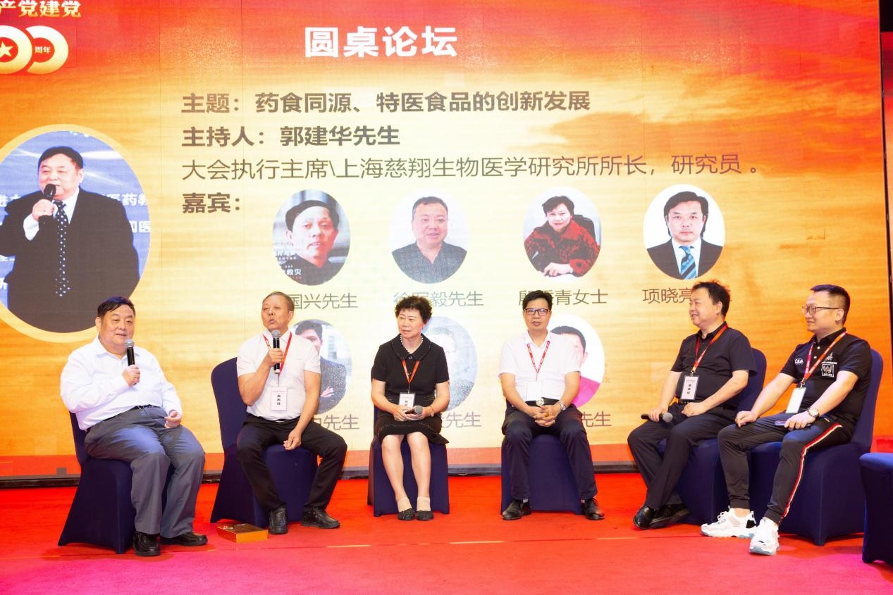

**上图：圆桌论坛、高端对话**

此外，大会还组织了圆桌论坛、高端对话、技术交流、项目路演、康复培训等丰富多彩的活动，不但有各界专家大咖的精彩演讲，还有中医药专家和企业家的高端对话；不但有从事健康产业代表的精彩发言，还有代表们自行组织的场下互动。这是知识与信息的交互，这是信心与互助的共生。中国医药教育协会倾力举办本次盛会，凝聚了共识、指明了方向，为充分发挥中医药在健康中国、全面小康建设中的独特优势和价值作用，促进中医药理论创新和临床创新注入了新的活力和动力，同时也为中医药振兴发展再次吹响了新的号角。